Гуманитарный проект

«БезГраничные возможности»

Учреждение здравоохранения «Шарковщинская центральная районная больница»

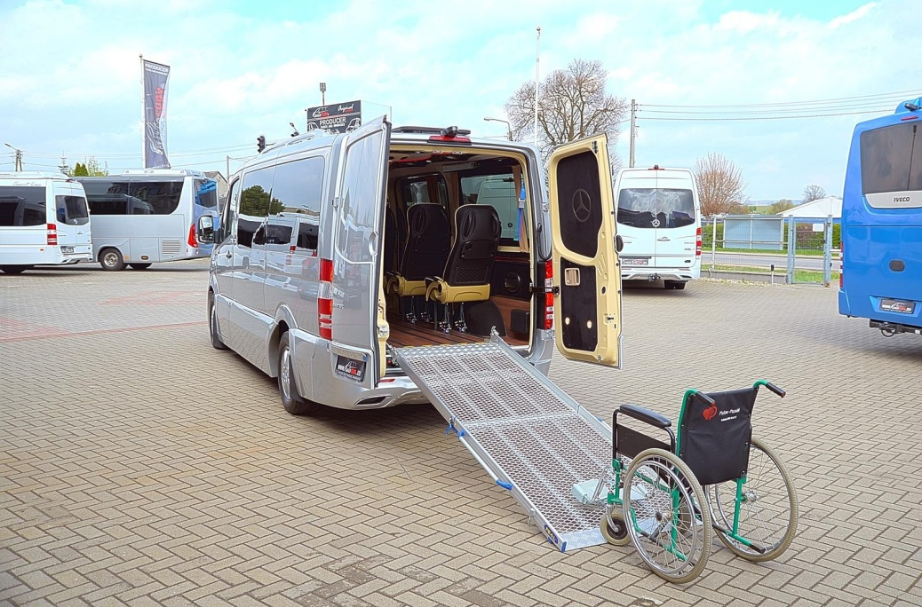

|  |  |
| --- | --- |
| **Наименование проекта:** «БезГраничные возможности» | **Project name**: “Without limit possibilities” |
| **Срок реализации проекта:** 2024-2025гг. | **Project implementation period**: 2024-2025. |
| **Организация – заявитель предлагающая проект:**  Учреждение здравоохранения «Шарковщинская центральная районная больница». | **The applicant organization proposing the project**:  Health care institution "Sharkovshchina Central District Hospital". |
| **Цели:** Создание безбарьерной среды для свободного  доступа к оказанию медицинской помощи лицам с ограниченными возможностями в условиях медицинского учреждения. | **Goals**: Creation of a barrier-free environment for free access to medical care for persons with disabilities in a medical institution. |
| **Задачи, планируемые к выполнению в рамках реализации проекта:**  Обеспечение доступности медицинской помощи для людей с ограниченными возможностями. Повышение способности к самообслуживанию и передвижению лиц с инвалидностью. | **Tasks planned for implementation within the framework of the project**:  Ensuring accessibility of medical care for people with disabilities. Increasing the self-care and mobility abilities of persons with disabilities. |
| **Целевая группа:** лица с ограниченными возможностями: инвалиды 1 группы, в том числе инвалиды-колясочники;—  пациенты, возможности которых ограничены временно (с переломами и другими травмами);  — пациенты с нарушением опорно-двигательного аппарата, передвигающиеся с помощью трости, костылей, ходунков. | **Target group**:  persons with disabilities: disabled people of group 1, including wheelchair users; - patients whose capabilities are temporarily limited (with fractures and other injuries);  — patients with musculoskeletal disorders who move with the help of a cane, crutches, or walkers. |
| **Краткое описание мероприятий в рамках проекта:**  Приобретение микроавтобуса для доставки и сопровождения лиц с ограниченными возможностями в медицинские учреждения. | **Brief description of activities within the project:**  Purchase of a minibus for delivery and escort of persons with disabilities to medical institutions. |
| **Общий объём финансирования (в долларах США)** 70 000,00 $ | **Total funding (in US dollars)** $70,000.00 |
| **Средства донора 69000**$ | **Donor funds $69000** |
| **Софинансирование 1**000 $ | Co-financing $1000 |
| **Место реализации проекта:** Республика Беларусь, Витебская область, Шарковщинский район, г.п. Шарковщина | Project implementation location: Republic of Belarus, Vitebsk region, Sharkovshchinsky district, urban settlement. Sharkovshchina |
| **Контактное лицо:** Чернявская Кристина Иосифовна, главный врач 8 02154 6-35-24 e-mail: **sharrtmo@vitebsk.by** | Contact person: Chernyavskaya Kristina Iosifovna, chief physician 8 02154 6-35-24 e-mail: sharrtmo@vitebsk.by |

**Будем рады сотрудничеству!**